МИНОБРНАУКИ РОССИИ

Федеральное государственное бюджетное образовательное учреждение высшего образования

НИЖЕГОРОДСКИЙ ГОСУДАРСТВЕННЫЙ ТЕХНИЧЕСКИЙ

УНИВЕРСИТЕТ им. Р.Е.АЛЕКСЕЕВА

Институт радиоэлектроники и информационных технологий

Кафедра информатики и систем управления

ОТЧЕТ

По лабораторной работе №2  
 «Сети и телекоммуникации»

РУКОВОДИТЕЛЬ:

Гай В.Е.

СТУДЕНТ:

Мазенков М.А.

18-АС

Работа защищена «___» ____________

С оценкой ________________________

Нижний Новгород 2021

**Задание на лабораторную работу:**

1. Перехватить udp (icmp, tcp) пакет
2. Рассчиать контрольную сумму заголовка вручную
3. Процесс расчёта привести в отчёте **Ход работы:**

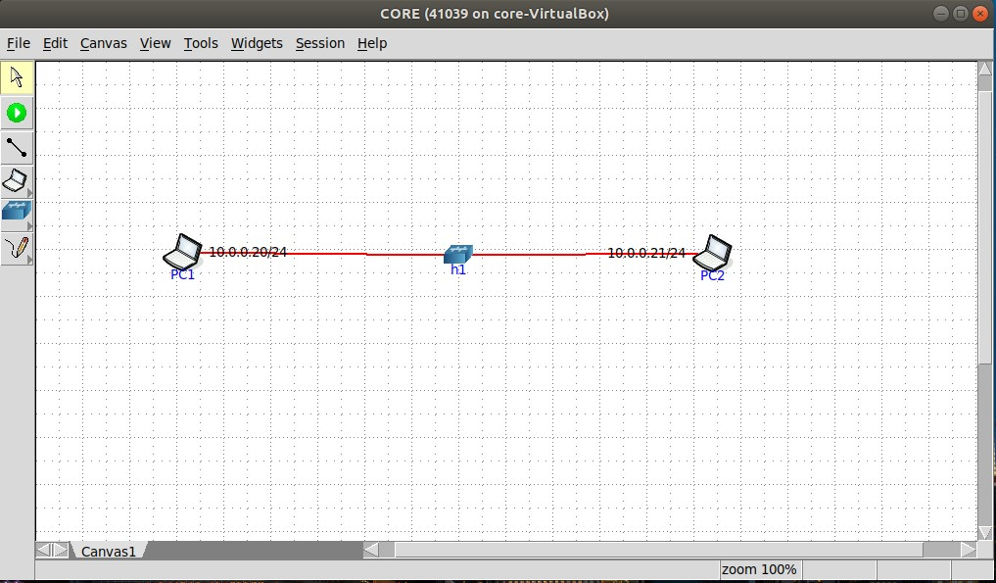

Запустим ping с PC2 на PC1

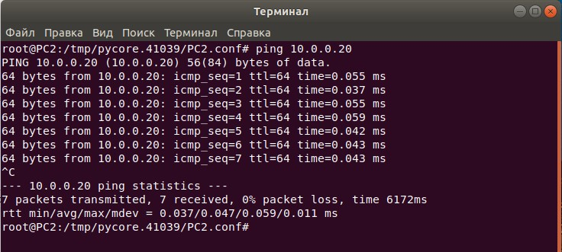

В wireshark выберем пакет.

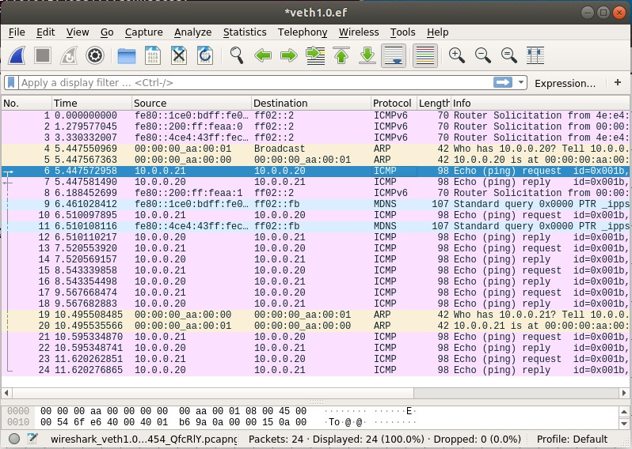

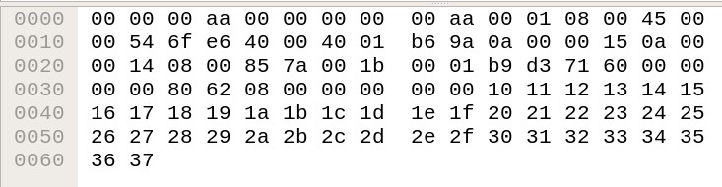

Заголовок IP-пакета:

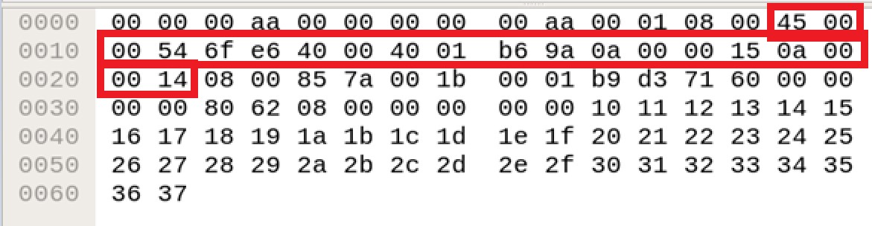

Контрольная сумма:

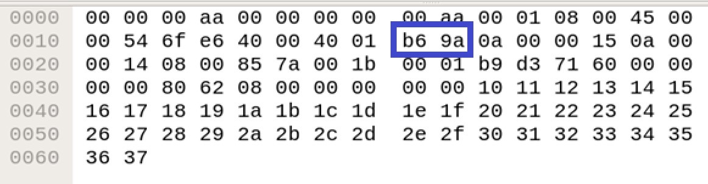

|  |  |
| --- | --- |
| 4500 | 0054 |
| 6FE6 | 4000 |
| 4001 | 0000 |
| 0A00 | 0015 |
| 0A00 | 0014 |

1. Разбиваем заголовок на слова по 16 бит и суммируем полученные 16битные слова между собой:

(4500)16 + (0054)16 + (6FE6)16 + (4000)16 + (4001)16 + (0000)16 + (0A00)16 + (0015)16 + (0A00)16 + (0014)16  = (14964)16

1. Поскольку результат сложения в двоичном представлении превышает 16 разрядов (или 4 шестнадцатеричных цифры), разбиваем его на два слова по 16 бит каждое и снова их суммируем:

(0001)16 + (4964)16 = (4965)16

1. Находим контрольную сумму, как двоичное поразрядное дополнение результата сложения:

CSIP = (FFFF)16 - (4965)16  = (B69A)16

Контрольные суммы совпадают.